Suojainten pukemis-/riisumisohje koronavirus COVID-19 -epäilyssä
Eristyshuoneeseen mennään aina pukeutuneina tarvittaviin suojaimiin. Kädet tulee desinfioida aina ennen suojainten pukemista ja niiden riisumisen jälkeen. Huoneessa ollessa suojakäsineitä vaihdetaan ja kädet desinfioidaan aseptisen työjärjestyksen mukaisesti.
Huomioi, että kasvot ovat puhtaat ja karvattomat, koska parta tai parransänki estää hengityksensuojaimen tiiviin istuvuuden.
Varotoimet
Jos kliinisen taudinkuvan, altistumishistorian ja infektiolääkärin konsultaation perusteella päädytään tekemään COVID-19 tutkimuksia, potilas hoidetaan seuraavia varotoimia noudattaen:
- tavanomaiset varotoimet
- kosketus- ja pisaravarotoimet
  - kirurginen suu-nenäsuojus (jos kirurgisia suu-nenäsuojuksia ei ole saatavilla, kasvot peittävä visiiri)
  - suojalasit tai kasvot peittävä visiiri
  - hihallinen suojatakki tai hihallinen suojaesiliina tai esiliina
  - tarvittaessa muovinen esiliina (jos suojatakki ei ole nestettä läpäisemätön tai hylkivä)
  - suojakäsineet
- varotoimet ja suojautuminen aerosoleja tuottavissa toimenpiteissä
  - Aerosoleja tuottavia toimenpiteitä ovat: liman avoin imu hengitysteistä (sisältää trakeostomian hoidon), nebulisaattorihoito, bronkoskopia, laryngoskopia, intubaatio, ekstubaatio, noninvasiivinen ventiaaltio (NIV) esim. jatkuvat positiivinen ilmatiepainehoito (CPAP), kaksoispaineventilaatio (BiPAP), suurivirtauksinen happihoito (esim. Airvo, Optiflow)*, resuskitaatio ennen intubaatiota, ruumiinavaus, ylämahasuolikananvan tähystystutkimus, suu-, nenä- ja korvakirurgia sekä kasvokirurgia.
*ei koske tavallista happimaskia tai -viiksiä
  - suojautuminen aerosoleja tuottavissa toimenpiteissä:
    - FFP3 tai FFP2 hengityksensuojain (muista testata tiiviys), suojalasit tai kasvot peittävä visiiri, päähine tai hiussuojain, nestettä läpäisemätön pitkähihainen suojatakki tai pitkähihainen suojatakki ja muovinen esiliina, suojakäsineet
Näytteenotto ja suojaimet
- kirurginen suu-nenäsuojus ja suojalasit tai kirurginen suu-nenäsuojus ja kasvot peittävä
visiiri tai visiirillinen kirurginen suu-nenäsuojus
- hihallinen suojaesiliina
- suojakäsineet

- Drive-in näytteenotossa/tk:n COVID-19 poliklinikalla kasvosuojia (suu-nenäsuojus ja silmäsuojat) voidaan käyttää useiden potilaiden kohdalla, potilaiden välillä vaihdetaan hihallinen suojaesiliina ja suojakäsineet. Jos näytteenottoja on useita peräkkäin, voidaan vaihtaa vain suojakäsineet.
- otettaessa COVID-19 näytettä imulla alahengitysteistä, käytetään FFP3 hengityksensuojainta

Vastaanottotoiminta (hengitystieoireet kosketus- ja pisaravarotoimet)
- minimissään suojataan kasvot kirurgisella suu-nenäsuojuksella ja silmäsuojalla sekä suojakäsineet
- hihallinen suojaesiliina tai esiliina

Osaston ja päivystyksen suojaimet
- kirurginen suu-nenäsuojus ja suojalasit tai kirurginen suu-nenäsuojus ja kasvot peittävä
visiiri tai visiirillinen kirurginen suu-nenäsuojus
- pitkähihainen suojatakki, hihallinen suojaesiliina tai esiliina
- suojakäsineet
Ensihoidolla, Tehostetun valvonnan yksikkö ja leikkausosastolla on omat ohjeet suojautumisesta. Korvataudeilla, naistentaudeilla ja vatsataudeilla on oma suojautumisohje aerosoleja tuottaviin toimenpiteisiin.

SUOJAINTEN PUKEMINEN JA RIISUMINEN

Suojaimet puetaan joko sulkutilassa tai huoneen ulkopuolella
- Desinfioi kädet
  - ota huuhdetta vähintään 2 painallusta ja hiero käsiä, kunnes ne ovat kuivat
- Pue päähine tai hiussuojain, jos kyseessä aerosoleja tuottava toimenpide
- Pue kirurginen suu-nenäsuojus tai hengityksensuojain FFP3/FFP2 (aerosoleja tuottavissa toimenpiteissä ja tarkista sen tiiviys)
- Desinfioi kädet
- Pue kasvot peittävä visiiri näytteenottotilanteissa, muissa tilanteissa suojalasit tai visiiri
- Pitkähihainen suojatakki tai hihallinen suojaesiliina, tarvittaessa muovinen esiliina, jos takki ei ole nesteitä läpäisemätön
- Desinfioi kädet
- Pue suojakäsineet
Suojainten riisuminen ennen sulkutilaan siirtymistä potilashuoneessa
- Riisu samanaikaisesti suojakäsineet ja pitkähihainen suojatakki tai hihallinen suojaesiliina ja desinfioi kädet
Suojainten riisuminen sulkutilassa
- Riisu koko kasvo visiiri tai suojalasit
- Desinfioi kädet
- Riisu kirurginen suu-nenäsuojus tai hengityksensuojain FFP3/FFP2 (riisutaan vain kuminauhoihin koskien ja suoraan roskiin)
- Desinfioi kädet
- Riisu hiussuojain
- Desinfioi kädet

Suojainten riisuminen ennen potilashuoneesta poistumista, jos ei ole sulkutilaa
- Riisu samanaikaisesti suojakäsineet ja pitkähihainen suojatakki tai hihallinen suojaesiliina ja desinfioi kädet
- Riisu koko kasvo visiiri tai suojalasit
- Desinfioi kädet
- Riisu kirurginen suu-nenäsuojus huoneessa, jos potilaaseen on 1,5-2m etäisyys
- Aerosolia tuottavien toimenpiteiden jälkeen hengityksensuojain FFP3 riisutaan huoneen ulkopuolella (riisutaan vain kuminauhoihin koskien ja suoraan roskiin)
- Desinfioi kädet
- Riisu hiussuojain
- Desinfioi kädet

Hengityksensuojaimen FFP3 pukeminen
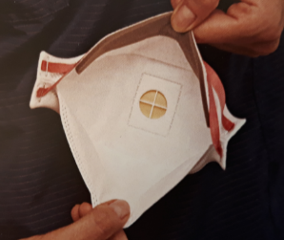

Avaa hengityksensuojaimen taitokset auki siten, että suojaimesta tulee kuppimainen. Varo muodostamasta terävää kulmaa nenäkappaleeseen.

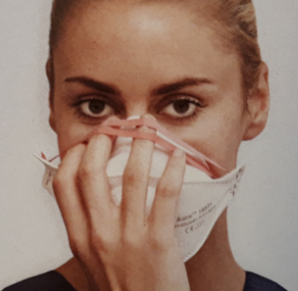

Aseta hengityksensuojain kasvoillesi.

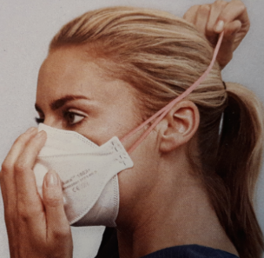

Vedä hengityksensuojaimen lenkit pääsi taakse.

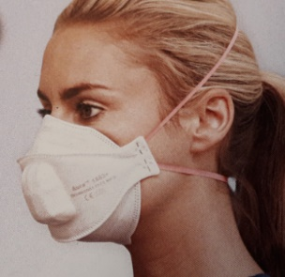
Aseta ylempi lenkki korvan yläpuolelle ja alempi lenkki korvan alapuolelle. Varmista, että lenkit eivät kierry.

Tarkista, että leuka ja nenäkappaleet ovat oikein aseteltuna kasvoillesi.

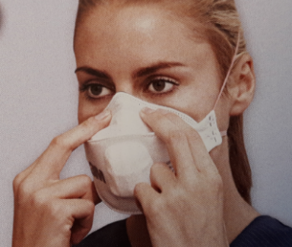

Muotoile molemmilla käsillä nenäpehmuste tiiviisti nenän muotoon.

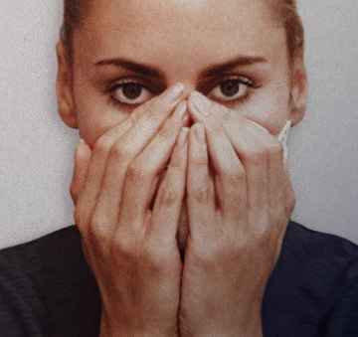
Tarkista tiiviys. Aseta molemmat kädet hengityksensuojaimen (venttiilillinen) päälle ja hengitä sisään voimakkaasti. Jos tunnet ilmavirtausta nenän ympärillä, muotoile nenäpehmustetta uudelleen. Jos tunnet ilmavirtausta muualta suojaimen reunoilta, asettele nauhat uudelleen.

(Lähde: 3M Tiiviyden tärkeys-ohje)

